Teczka plastyczna:
- blok techniczny biały i kolorowy,
- blok rysunkowy biały 2 szt.,
- blok kolorowy zwykły 2 szt.,
- plastelina,
- farby plakatowe + 2 pędzelki o różnej grubości,
- kredki świecowe,
- klej w sztyfcie,
- nożyczki.

Strój do ćwiczeń:
- biała koszulka z krótkim rękawkiem,
- ciemne spodenki,
- skarpetki,
- obuwie sportowe (w przypadku, gdy obuwiem zmiennym w szkole są sandałki),
- materiałowy worek opatrzony imieniem i nazwiskiem dziecka.

Zeszyty:
- zeszyt do kaligrafii (w cienkie linie),
- zeszyt w kratkę.

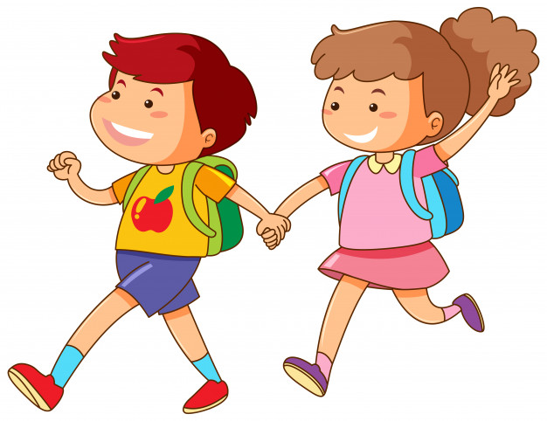
Piórnik:
- ołówek,
- gumka,
- temperówka,
- komplet kredek ołówkowych,
- linijka.

